

**中国建筑一局（集团）有限公司**

**中建一局综合项目管理平台**

**用户使用手册—核算项目、承包合同、分包合同对应**

**中建一局 信息部**

**（V202105）**

目录

§1 概述 3

§1.1 核算项目对应 3

§1.1.1 核算项目对应查询 3

§1.1.2 核算项目对应操作 4

§1.2 承包合同对应 5

§1.2.1 承包合同对应操作 5

§1.3 支出合同对应 7

§1.3.1 支出合同对应操作 7

# 概述

为保证IPM核算项目、承包合同、分包合同数据与FIP数据共融互通，保障RPA抓取功能正常使用，在IPM中增加承包合同与分包合同对应功能，在管理员辅助工具中增加了核算项目对应与承包和对应功能。在业务上较少业务同事重复劳务的工作成本，从管理上实现项目数据的完整性与准确性的把控。

## 核算项目对应

### 核算项目对应查询

**网页前端：**

功能用途：主要用来查询未对应、已对应的核算项目信息。

功能入口：综合项目管理→工程项目管理→核算项目管理→财务一体化编码名称补录。

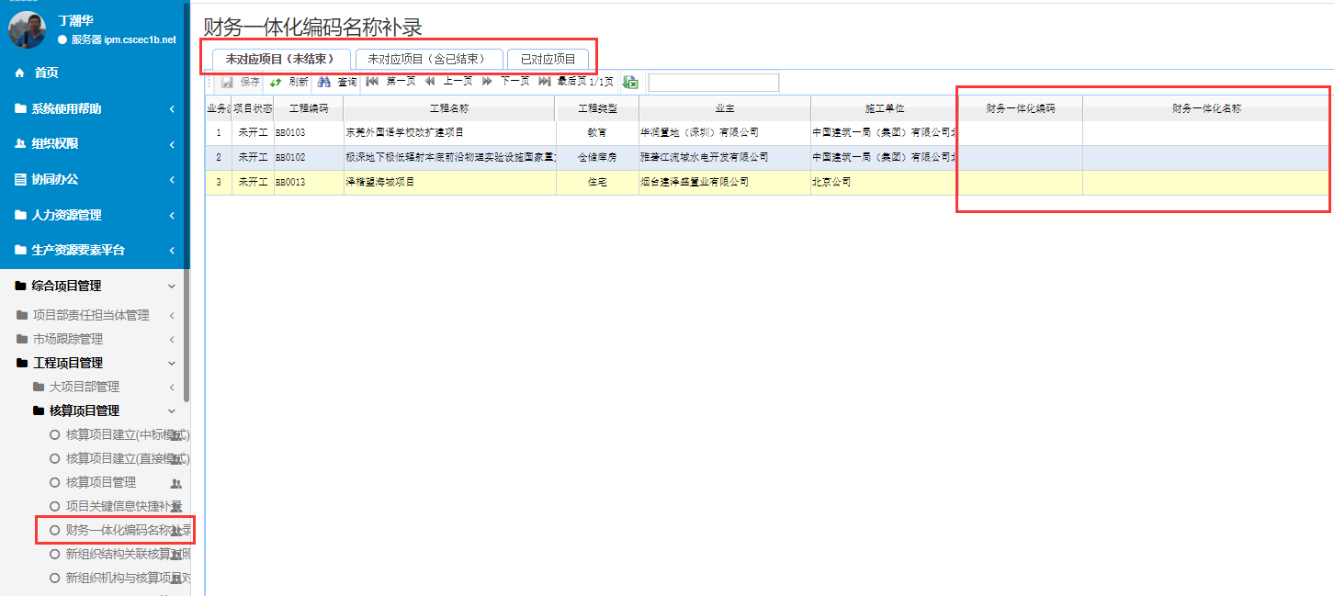

本公司核算项目按照：未对应项目（未结束）、未对应项目（含已结束）、已对应项目三种情况进行分类，进行查询。已对应的项目后面会显示财务一体化编码及名称。

**管理员辅助工具：**

功能入口：财务一体化相关功能→IPM与FIP项目对应/ IPM与FIP项目对应情况查询（二者均可以查看）

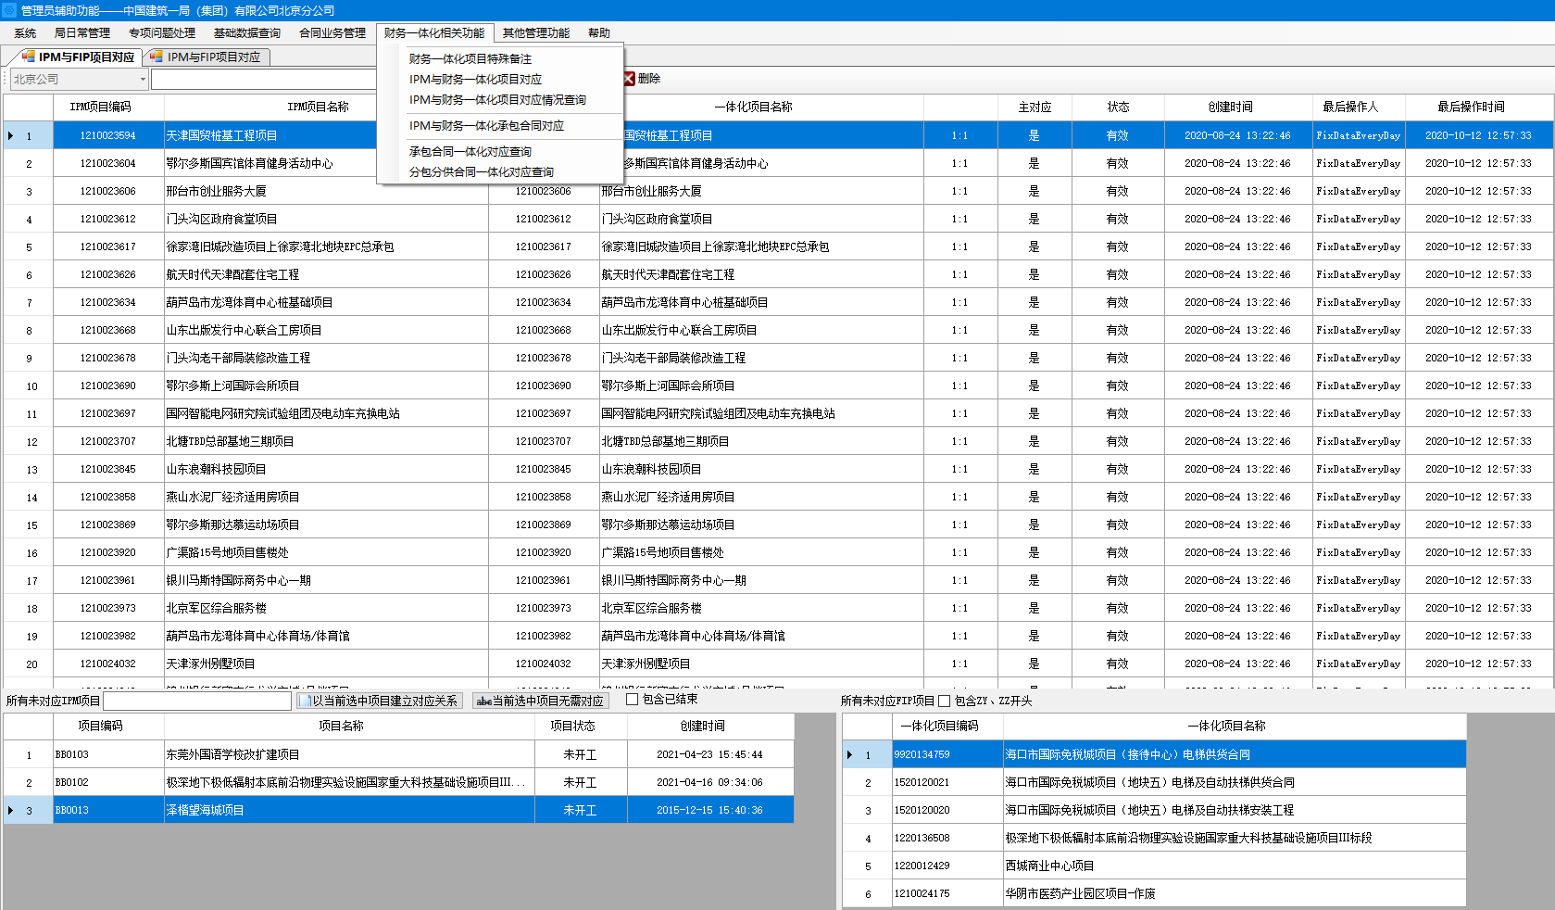

IPM与FIP项目对应

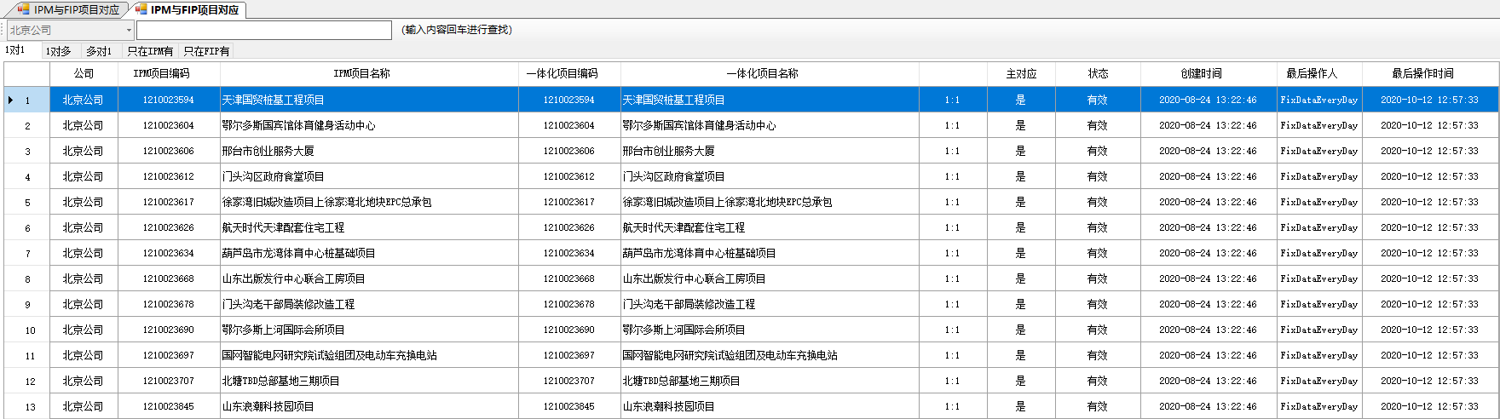

IPM与FIP项目对应情况查询

**在IPM与FIP项目对应**中是可以查看到已对应的项目信息，左下半部分显示的是IPM中未对应的项目，右下半部分显示的是FIP中未对应的项目；

**IPM与FIP项目对应情况查询**中可以根据对应情况：1对1、1对多、多对1、只在IPM中有、只在FIP中有多中情况进行查询。

### 核算项目对应操作

为保证数据来源唯一，核算项目对应数据准确性，已取消网页前端使用财务一体化编码名称补录功能进行填写，仅能查看。现在仅能使用**管理员辅助工具**进行对应。

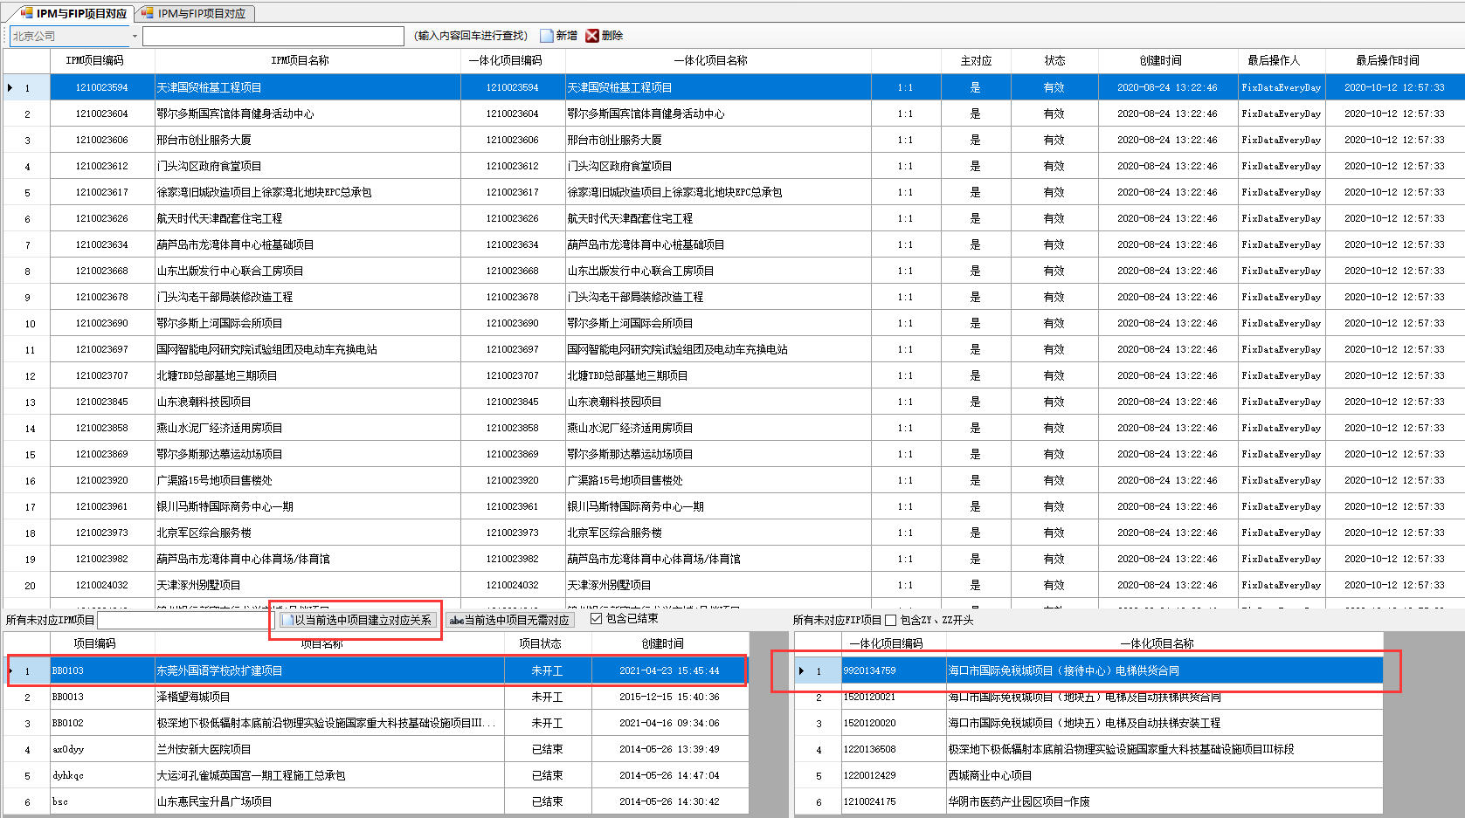

1对1对应操作：左侧选中未对应IPM项目（可进行搜索），右侧选择相应的核算项目后，点击以当前选中项目建立对应关系，完成项目对应，通过选择的方式杜绝了前端填报时人为填写错误的情况。

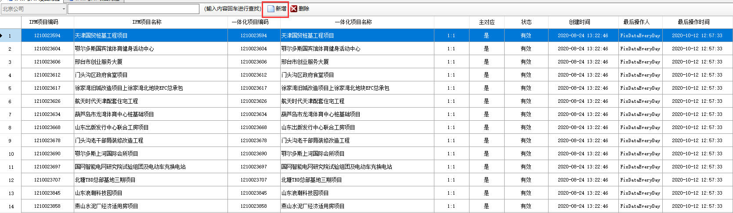

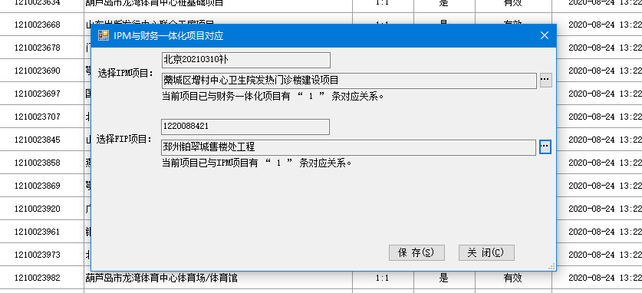

1对多/多对1对应操作：现在上部点击“新增”，在弹出框中选择IPM，FIP要对应的项目，点击保存后对应完成。

## 承包合同对应

### 承包合同对应操作

承包合同对应可以在网页前端和管理员辅助工具中两种方式对应，**推荐使用管理员辅助工具进行操作**。

**网页前端：**

功能入口（公司）：综合项目管理→一体化合同对应管理→承包合同财务一体化信息对应管理（公司）

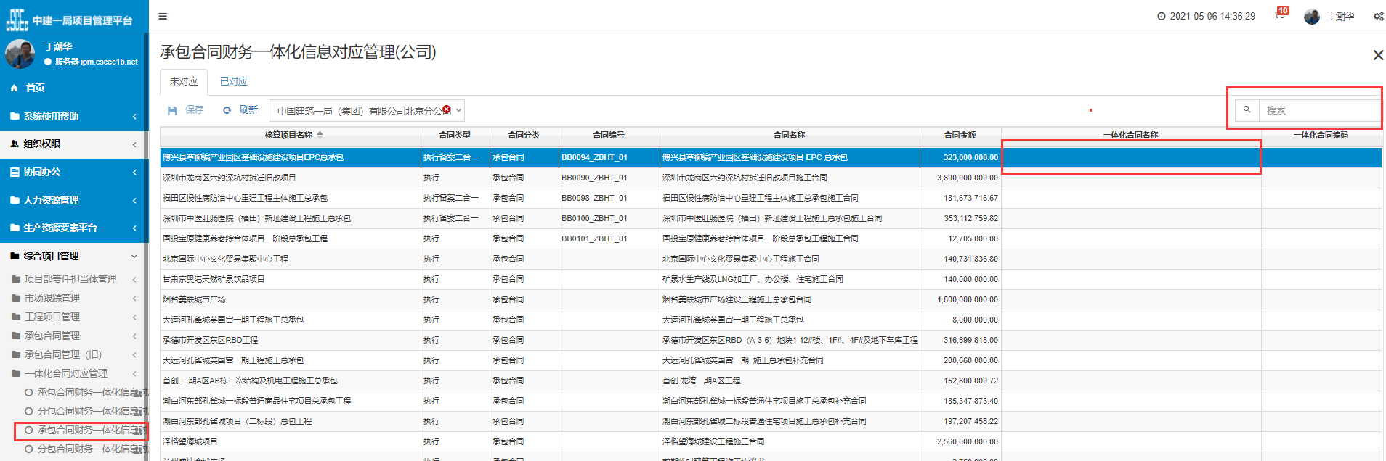

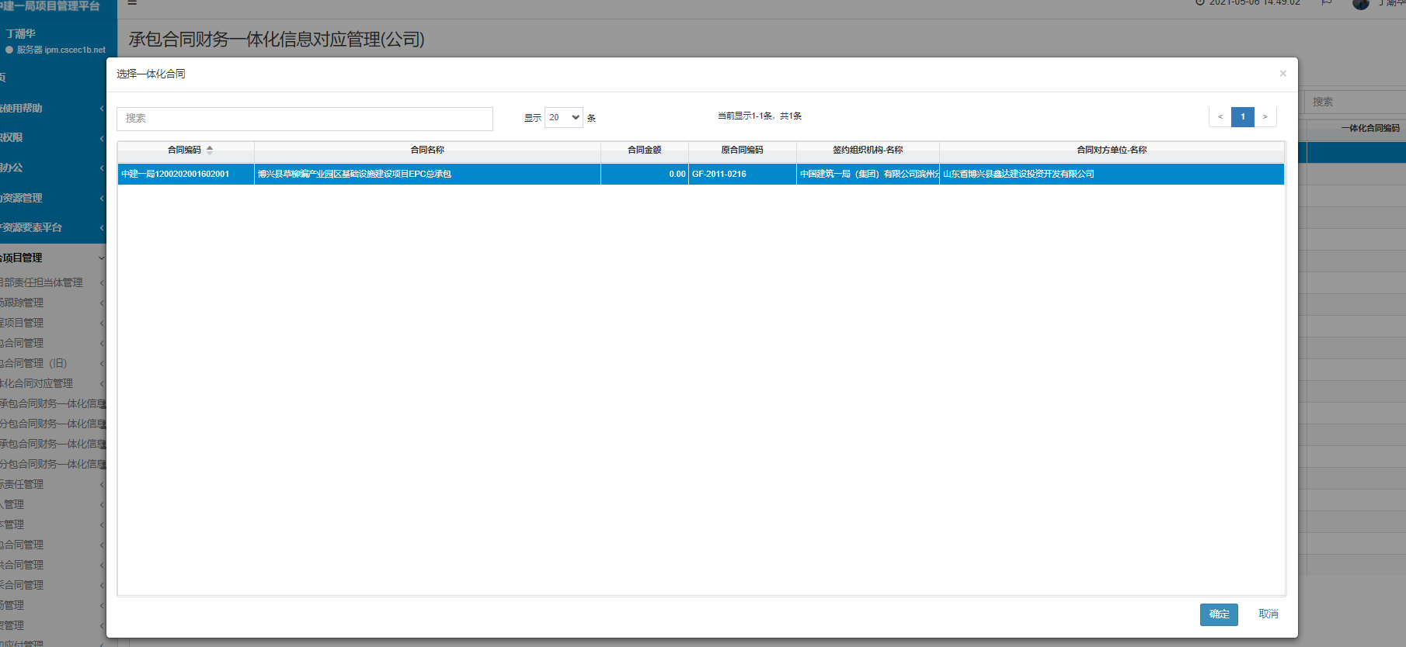

承包合同对应已对应、未对应分开进行查看，未对应的合同可以进行模糊搜索。选中需要对应的承包合同，点击一体化合同名称空白部分，系统会自动加载当前核算项目对应的财务一体化项目中的承包合同，选择后点击确定，对应成功。

**管理员辅助工具：**

功能入口：财务一体化相关功能→IPM与FIP承包合同对应

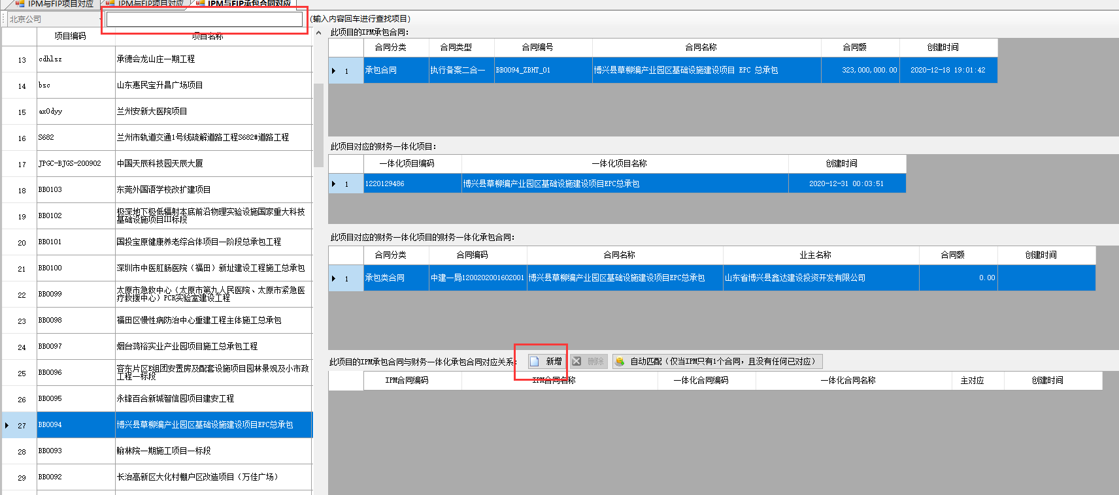

左侧为当前公司所有的核算项目，上部可以进行模糊查询。选择好核算项目后右侧系统自动加载当前核算项目下承包合同信息，对应的财务一体化项目承包合同信息。

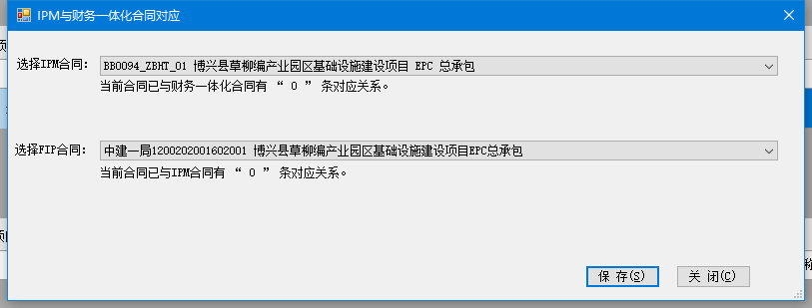

点击新增，选择正确的合同对应后点击保存，对应成功。

## 支出合同对应

### 支出合同对应操作

支出合同对应在网页前端进行操作，系统中可以由项目、公司两级操作，但是由于项目同事对本项目的支出合同情况更为了解，最好由项目业务同事进行操作对应。

功能入口（公司）：综合项目管理→一体化合同对应管理→分包合同财务一体化信息对应管理（公司）

功能入口（项目）：项目部管理→一体化合同对应管理→分包合同财务一体化信息对应管理

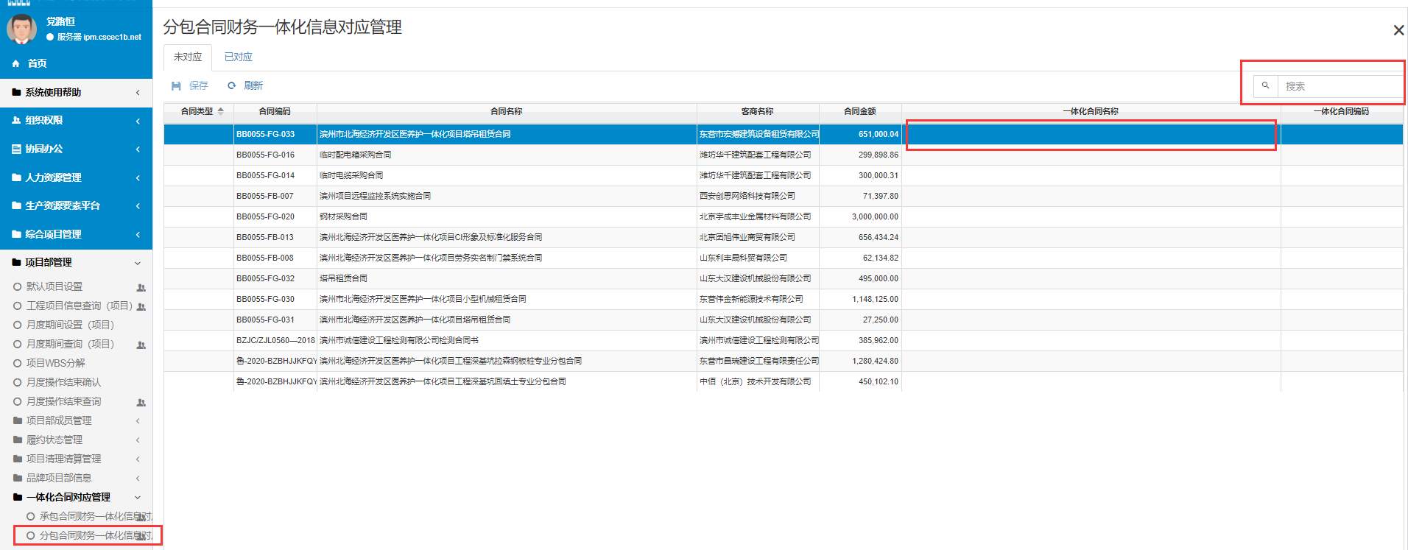

分包合同对应已对应、未对应分开进行查看，未对应的合同可以进行模糊搜索，具体对应发法与承包合同一致。